Nom : Laifaoui Hamida

TP2 Architecture du logiciel

1 – Diagramme de dépendance :

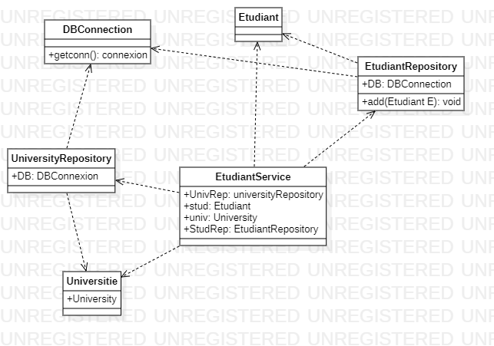

4- L’objectif de l’amélioration du code (principe l’inversion de contrôle) :

Avec ce principe, le [framework](https://fr.wikipedia.org/wiki/Framework" \o "Framework) (cadriciel) prend en charge l'exécution principale du programme ; il coordonne et contrôle l'activité de l'application. Le programme utilisateur définit alors les blocs de codes en utilisant l'API fournie à cet effet par le framework, sans relation dure entre eux. Ces blocs de codes sont laissés à la discrétion du framework qui se chargera de les appeler.